
ТУРИСТИЧЕСКА АГЕНЦИЯ МОНДЕЛ ТРАВЕЛ
Удостоверение за регистрация № РК-01-6411
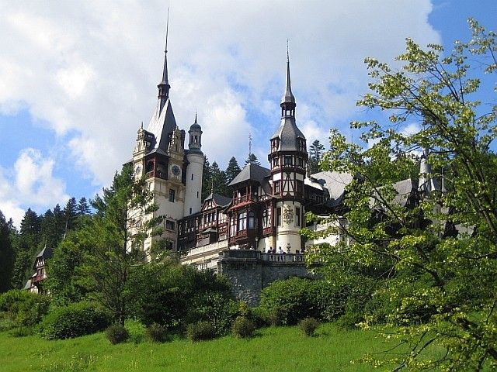

РУМЪНИЯ – ЗАМЪКЪТ НА ДРАКУЛА – ЕДНА ЛЕГЕНДА В ПОДНОЖИЕТО НА КАРПАТИТЕ

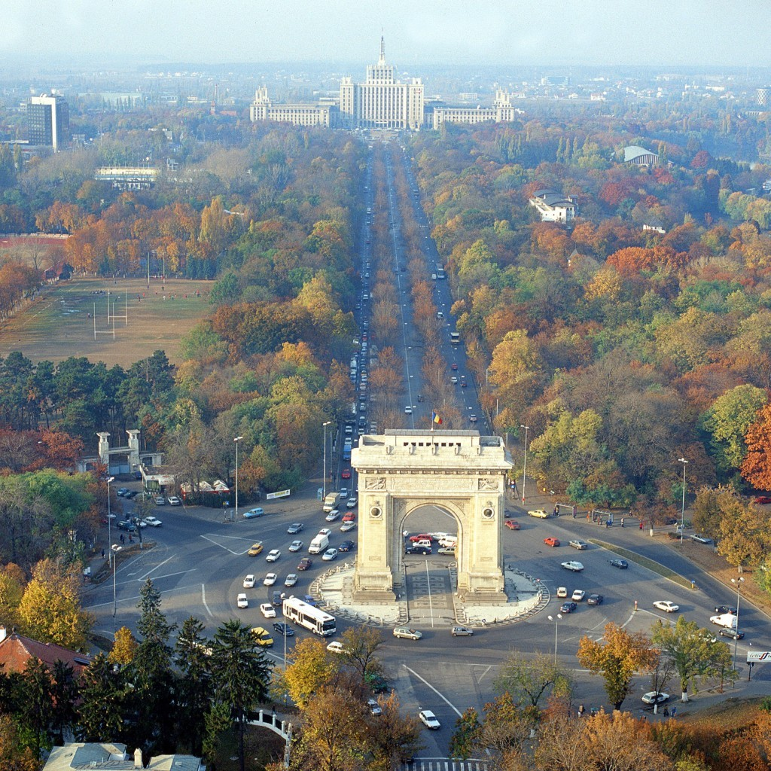

4 дни / 3 нощувки / 3 закуски

Дати: от 01 май до 4 май 2013 г.
от 05 септември до 08 септември 2013 г.
от 31 октомври до 03 ноември 2013 г.

от 17 септември до 19 септември 2010 г.

По маршрут: СОФИЯ - ПЛЕВЕН – РУСЕ - БУКУРЕЩ – СИНАЯ – БРАН – БРАШОВ – БУКУРЕЩ - СОФИЯ

Т У Р И С Т И Ч Е С К А П Р О Г Р А М А

1 ден – София – Плевен – Русе – Букурещ – Синая
Отпътуване от София от стадион Васил Левски в 07.00 ч. по малшрут София – Плевен - Русе – Букурущ. Пристигане в румънската столица в ранния следобед. Букурещ е наричан още ,,Малкият Париж”, заради приликата си с френската столица - архитектурата от ХIХ в. и Триумфалната арка, която е направена по подобие на тази в Париж, които напомнят за градската атмосфера на френската столица. Панорамна обиколка на града и посещение на Природо - научния музей Григоре Антипа и Музея на селянина. Отпътуване за град Синая, наречен „Перлата на Карпатите”. Градът е невероятно съчетание на природна красота и прекрасна архитектура, подходящо място за зимна ски ваканция или лятна почивка. Настаняване в хотел Palace - www.palace-sinaia.ro. Нощувка.

2 ден – Бран – Сибиу - Синая ( екскурзия по желание)
Закуска. По желание и срещу допълнително заплащане еднодневна екскурзия. Отпътуване за замъкa Бран, известен още като Замъкът на Дракула - ловната резиденция на Влад Дракула. Една впечатляваща средновековна крепост, забулена в мистерия, построена между 1377 и 1382 г. върху скала висока 60 метра. Посещение на замъка и свободно време около час. Отпътуване за град Сибиу, туристически център на Трансилвания с немско население и архитектура, най -големият музей на открито, който през 2007 г. е избран от ЕС за 32-та културна столица на Европа. Панорамна и пешеходна обиколка с местен екскурзовод – крепостните стени, природонаучният музей, площад Шилер”, синята къща, двореца Брюкентал, къщата Талер, къщата на изкуствата, етнографският музей Франц Биндер, мостът на лъжите, Люксембургската къща. Свободно време. Отпътуване за Синая в късния следобяд. Нощувка.

3 ден – Синая – Брашов – Синая
Закуска. Отпътуване за замъка Пелеш (включена в пакетната цена), построен от крал Карл Първи и малкия замък Пелишор, подарен от Карл Първи на племенника му Фердинанд и кралица Мария (построила двореца в град Балчик). Посещение на манастира Синая от XVI в. (Михайл Кантакузин). Най - голямата атракция на Синая е теле кабината. В 12.30 ч. по желание отиване до този Италиански лифт, построен през 70-те години, който се състои от 2 кабини -тип вагончета, които ви изкачват на кота 1400 м. и на 2000 м. Гледката от теле кабината е забележителна, а и тръпката да се возиш в нея още по - голяма. По желание и срещу допълнително заплащане екскурзия до град Брашов. Около обяд отпътуване за Брашов, разположен в Трансилвания, между Южните и Източните Карпати. Градът, в който е издаден ,,Рибният буквар” на Петър Берон. В Брашов ежегодно се провежда фестивалът Златен елен. Пешеходна обиколка по красивите улици на града: улицата на въжетата, която има репутацията на най - тясната улица в Европа, Черната църква, църквата Св. Тройца, площадът на Съвета и сградата на Съвета, където бие сърцето на града. По желание изкачване с лифт до най - красивата и висока част (надписът Брашов), от където можете да се полюбувате на красотите на този град. Свободно време, за да опитате местните специалитети и най - вкусното кафе. Връщане в град Синая. По желание вечеря с румънска традиционна кухня. Нощувка.

4 ден – Синая - София
Закуска. Отпътуване за Букурещ. Посещение по предварителна заявка на Двореца на парламента (втората по големина сграда в света след Пентагона), Патриаршеската църква, Триумфалната арка на площада на Републиката. Свободно време. Отпътуване за България. Пристигане в София късно вечерта.

ЦЕНА: 286 лв.

Пакетната цена включва: транспорт с автобус 3***, 3 нощувки със закуски в хотел 3***/ 4 **** в град Синая, туристическа програма в определените градове и обекти по маршрута, водач от агенцията, екскурзоводско обслужване с местен екскурзовод при посещение на всички обекти, медицинска застраховка с покритие 4000 EUR.
Пакетната цена не включва: входните такси за туристическите обекти, екскурзия по желание до замъка Бран и Сибиу – цена при минимум 20 туристи – 34 ЕUR; екскурзия до гр. Брашов – цена 12 EUR при минимум 20 туристи (зaявява се и се заплащането при пълно плащане на пакета), разходи от личен характер и вечеря с румънска традиционна кухня -18 EUR (изисква се предварителна заявка при сключване на договора за пътуване)
Доплащане за: единична стая – 90 лв.
Намаление за: дете до 12 год. с двама възрастни в стая – 30 лв.
Информация за музейните такси: Замъкът на Дракула – 25 RON, 20 RON за пенсионери, 10 RON за студенти, Замъкът Пелеш – 20 RON, 10 RON за пенсионери,5 RON за студенти, църквата в Синая – 4 RON, Парламентът – 25 RON

Парична единица – румънска лея (RON) 2 RON – ~ 1 лв. /желателно оббяната да е от България/
Най-често използвани хотели:
* Hotel Palace – www.palace-sinaia.ro
Хотелът се намира в центъра на курорта Синая

Минимален брой туристи за осъществяване на екскурзията: 35 туристи.
Срок за уведомление при недостигнат минимален брой туристи: 7 дни преди началната дата.
Необходими документи: лична карта или задграничен паспорт; за деца под 18 г. - нотариално заварена декларация - съгласие за пътуване в чужбина, заверена от двамата родители, няма визови, санитарни и медицински изисквания за пътуване.
Начин на плащане: депозит – 30% при сключване на договор и доплащане до 20 дни преди датата на отпътуване.
Туроператор “ТА Мондел Травел” е застрахована по смисъла на чл. 42 от Закона за туризма в застрахователна компания АЛИАНЦ БЪЛГАРИЯ със застрахователна полица № 1316012300000007/ 31.07.2012 г.
София 1000, ул. Цар Самуил № 32, тел. 02/ 980 33 22
тел./факс 02/ 988 26 32,
тел/факс 02/ 981 25 64, GSM: 088/5145573
e-mail: mondel_travel@ibn.bg, e-mail: info@mondel-travel.com
www.mondel-travel.com

